**Консультация для воспитателей:**

**«Сказкотерапия как форма работы с детьми»**

**Один из видов здоровьесберегающих коррекционных технологий является сказкотерапия, которая позволяет мягко и ненавязчиво воздействовать на ребёнка при помощи сказки, решая при этом самые разные задачи: воспитательные, образовательные и развивающие.**

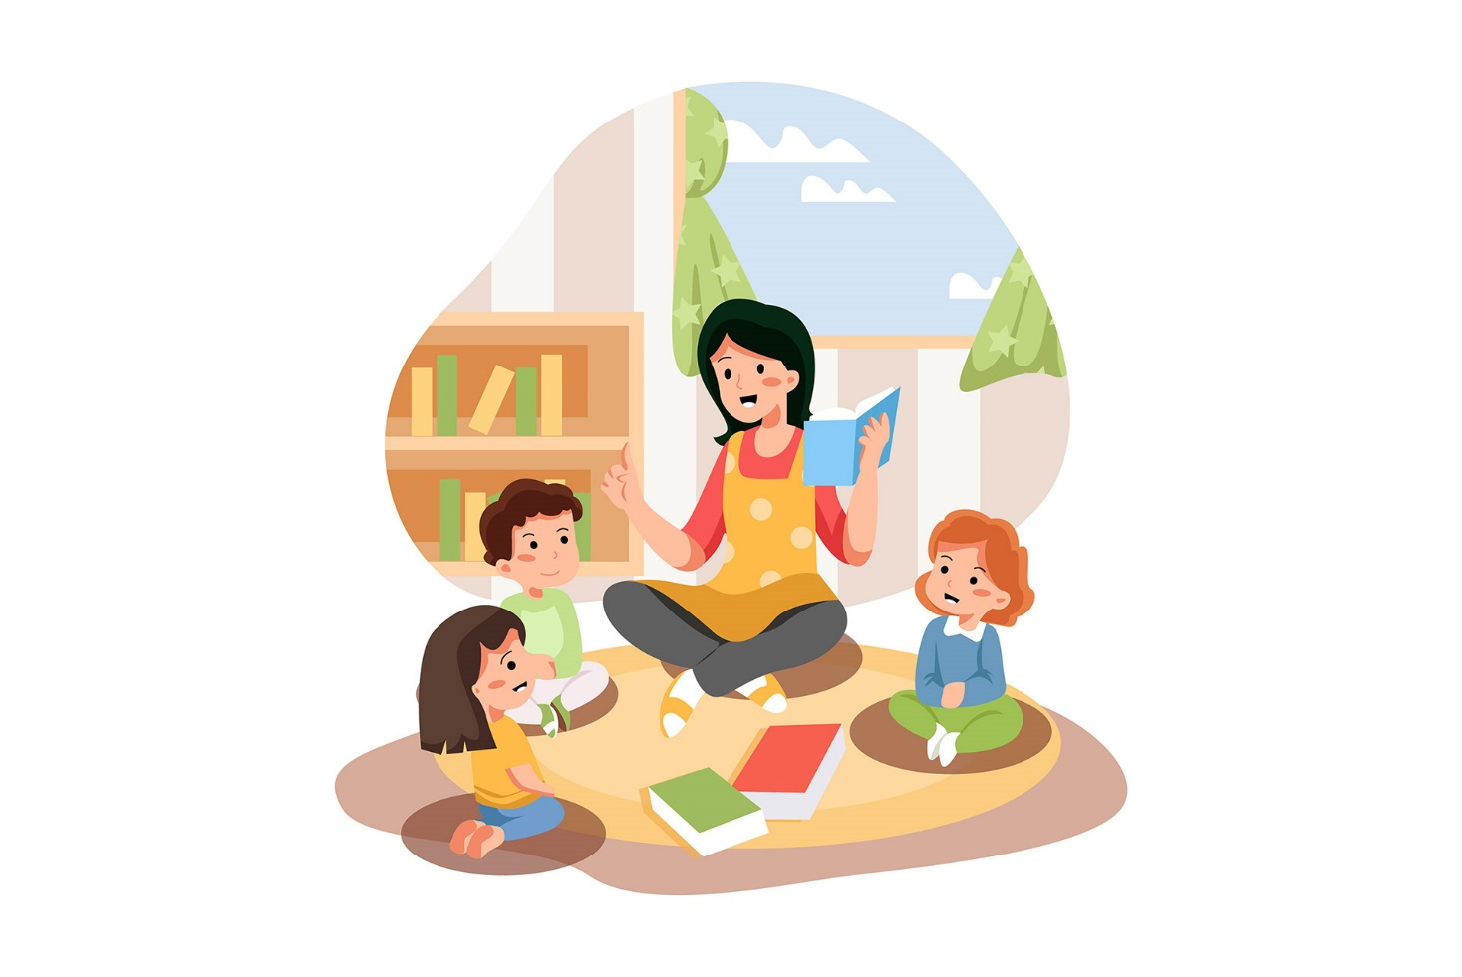Сказкотерапия нацелена на развитие самосознания ребёнка и обеспечивает контакт как с самим собой, так и с другими, способствуя построению взаимопонимания между людьми и усвоению необходимых моделей поведения и реагирования, новых знаний о себе и мире. Принципы сказкотерапии заключаются в знакомстве ребёнка со своими сильными сторонами, в «расширении» его поля сознания и поведения, в поиске нестандартных, оптимальных выводов из различных ситуаций, обмене жизненном опытом. Этот метод развивает умение слушать себя и других, учить принимать и создавать новое. В процессе каждого занятия по сказкотерапии можно дополнительно решать определенные задачи. Например, отработка произвольного внимания или сплочение группы, развитие чувства взаимопомощи и поддержки, или развитие памяти, расширение эмоционально-поведенческих реакций.

**Сказка**

**как метод психоэмоционального развития личности ребенка.**

***Сочиняем сказку****.*

Сочинять рассказы, истории, сказки легко и просто! Придумайте 5-2 существительных. Для детей от 4 лет до 7 лет лучше использовать символ значения каждого из слов: трогать – рука, смотреть – глаза и т.д. Желательно, чтобы они изначально не вызывали у детей смысловые ассоциации и были из разных областей. Теперь нам нужно сочинить рассказ или сказку, где бы эти 5-12 слов были связаны по смыслу. Слова можно преобразовывать, изменять: делать из них имена собственные, другие части речи, читать наоборот и т.п. Перед тем как приступить к заданию, можно попробовать последовательно связать по смыслу все 5-12 слов в прямом и обратном порядке – это способствует развитию ассоциативных связей (с 4 лет рекомендовано начинать с двух слов).

**Начальный вариант сложения сказки.**

1. Лес – звери.
2. Солнышко – тепло.
3. Дружба – весело.

*Создаем сказу:* «В лесу живут разные звери. Они все дружат и весело играют. Солнышко радуется их дружбе и согревает их теплом!»

*Главная идея:* надо жить дружно.

*Мотивы поступков героев:* дружба дарит тепло.

*Восприятие окружающего мира и отношение к нему:* дружба дарит веселые и радостные игры, теплоту.

*Способы достижения цели как индивидуальный путь к успеху:* дружественное отношение к окружающим и природе (лес и солнышко выступают как позитивные составляющие окружающего мира).

**Этапы составления сказки.**

*На начальном этапе* использовать картинки, отображающие значение каждого слова.

*На втором этапе* использовать игрушки, предметы.

*На третьем этапе* использовать схематичное образное изображение (солнце – круг, лето – цветок, зима – снежинка, добро – улыбка и т.п.).

*На четвертом этапе* использовать только слова, оперируя процессами памяти.

Так как этапы строятся по принципу усложнения (от простого к сложному), переход к каждому из этапов происходит только после высокого уровня прохождения предыдущего в разных модальностях, интерпретациях.

**Оригинальность сюжета.**

Конечно, новый и оригинальный сюжет создать далеко не просто, да и не совсем нужно. Умение синтезировать образы разных сказок в одну, наделять героев новыми чертами, стратегиями поведения, вносить новые образы уже будут говорить об огромном потенциале воображения, мышления. Ведь, чтобы придумать новое и интересное, очень важно умение анализировать, выводить причинно-следственные связи, да и многое другое, что чрезвычайно важно для своевременного и целенаправленного развития психических процессов.

Читая сказку, важно своевременно задать ребенку нужные вопросы, подвести его к морально-этическим выводам, сформировать понятия реального и нереального (сказочного). Сказка всегда интересна, а значит, сама по себе является мощнейшим мотивационным фактором для развития устремлений к познанию окружающей действительности, а в последующем становится прочной базой для перехода к школьному обучению.

Мы можем не только читать сказки и беседовать с детьми в воспитательных и образовательных целях, но и играть, самореализовываться и развиваться вместе со сказкой.